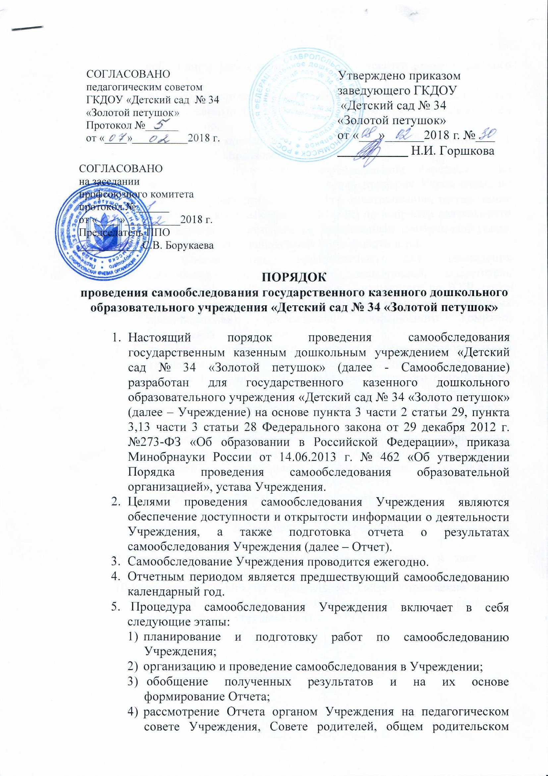
- собрании, к компетенции которого относится решение данного вопроса.
- Сроки, форма проведения самообследования Учреждения, состав лиц, привлекаемых для его проведения, определяются Учреждением самостоятельно.
  - Сроки проведения самообследования Учреждения: с 1 апреля по 15 апреля ежегодно.
  - Форма проведения самообследования Учреждения: на основе комплексных и тематических проверок Учреждения, по результатам внутреннего контроля, анкетирование, тестирование родителей (законных представителей) по вопросам деятельности Учреждения, по результатам проведенных смотров-конкурсов, мониторинга образовательной деятельности и т.д.
  - Состав лиц, привлекаемых для проведения самообследования Учреждения: заведующий, заместитель заведующего по ВМР, заместитель заведующего по АХР, совет методкабинета, председатель совета родителей (законных представителей), председатель профсоюзного комитета Учреждения, представитель Учредителя.
- В процессе самообследования проводится оценка образовательной деятельности, системы управления Учреждением, содержания и качества подготовки воспитанников для успешного освоения ими образовательных программ начального общего образования, организации образовательного процесса, качества кадрового, учебно-методического, библиотечно-информационного обеспечения, материально-технической базы, функционирования внутренней системы оценки качества образования, а также анализ показателей деятельности Учреждения, подлежащей самообследованию.
- Результаты самообследования Учреждения оформляются в виде Отчета, включающего аналитическую часть и результаты анализа показателей деятельности Учреждения, подлежащей самообследованию.
- Отчет подписывается заведующим Учреждения и заверяется печатью Учреждения.
- Размещение Отчета на официальном сайте Учреждения в сети «Интернет» и направление его Учредителю осуществляется не позднее 20 апреля текущего года.

